Справка о проведении Дня здоровья (за ноябрь месяц)
На основании приказа Министерства образования и науки РТ №956-д от 14 апреля 2021 г. «О проведении дня здоровья в ОО» с целью развития школьного спорта 20.11.2021г. в МБОУ СОШ с.Торгалыг проведены спортивные игры среди учащихся 5-7 классов «Веселые старты».
Целью здоровой субботы являются создание целостной образовательной среды, обеспечивающей полезную занятость учащихся в субботние дни, направленной на формирование социальной, морально устойчивой личности школьника и его оздоровление.
В мероприятии приняли участие учащиеся 5-7 классов в количестве 53 учащихся, 8 педагогов.
Призовые места заняли:
I – 6 класс;
II – 7 «а» класс;
III – 5 класс;
IV – 7 «б» класс.

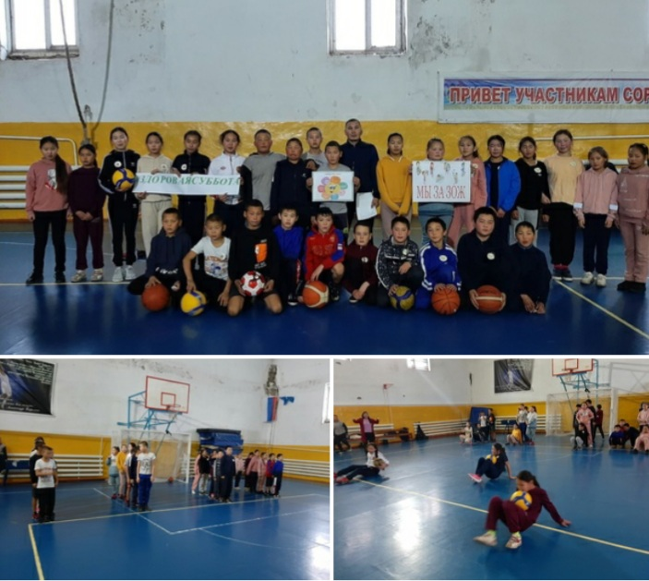
27 ноября 2021г. проведен мини-футбол среди 5-7, 8-11 классов. Всего приняли участие 102 учащихся, 9 педагогов.
Среди 5-7 классов призовые места заняли:
I – 7 «б» класс;
II – 5 «а» класс;
III – 6 класс.
Среди 8-11 классов призовые места заняли:
I место – 11 класс;
II место - 9 класс;
III место – 8 класс.

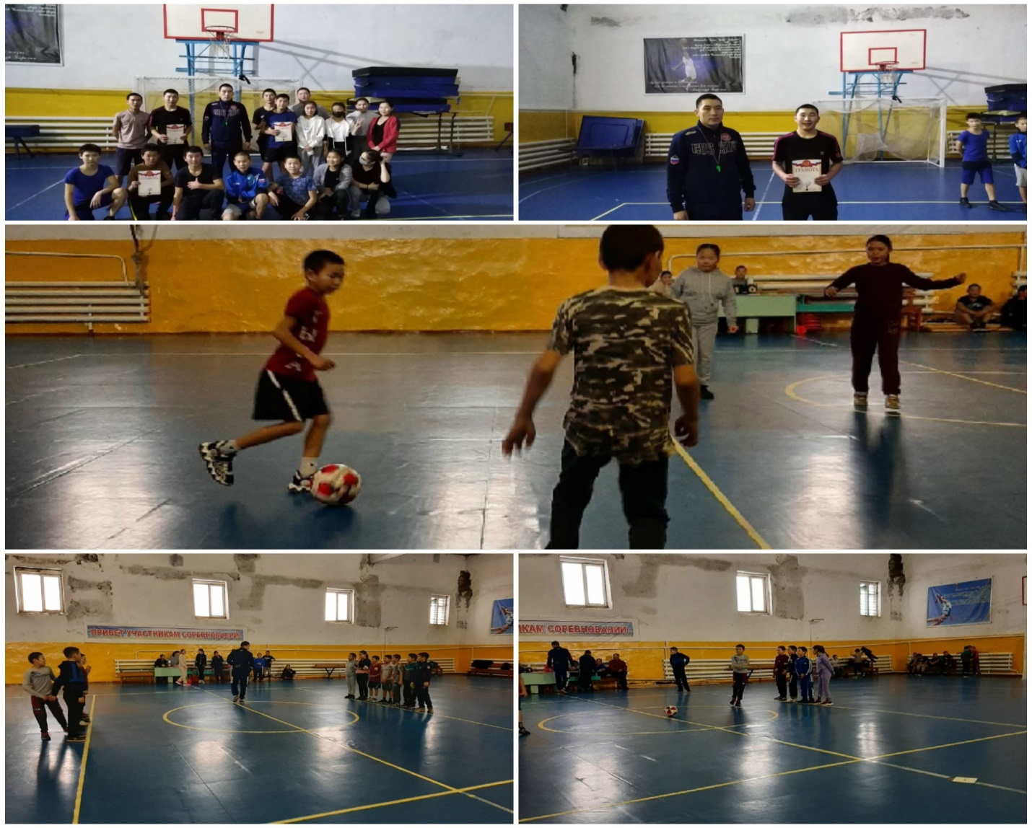
Справку составила ЗДВР: Доржу А.А.
29.11.2021 г.

